**崇阳县教育局(汇总)2022年部门决算**

**目 录**

**第一部分 部门名称概况**

一、部门主要职责

二、机构设置情况

三、人员情况

四、部门决算汇编范围

五、部门决算单位构成

**第二部分 崇阳县教育局(汇总)2022年度部门决算表**

一、收入支出决算总表

二、收入决算表

三、支出决算表

四、财政拨款收入支出决算总表

五、一般公共预算财政拨款支出决算表

六、一般公共预算财政拨款基本支出决算明细表

七、政府性基金预算财政拨款收入支出决算表

八、国有资本经营预算财政拨款支出决算表

九、财政拨款“三公”经费支出决算表

**第三部分 崇阳县教育局(汇总)2022年度部门决算情况说明**

一、收入支出决算总体情况说明

二、收入决算情况说明

三、支出决算情况说明

四、财政拨款收入支出决算总体情况说明

五、一般公共预算财政拨款支出情况说明

六、一般公共预算财政拨款基本支出决算情况说明

七、政府性基金预算财政拨款收入支出决算情况说明

八、国有资本经营预算财政拨款支出决算情况说明

九、财政拨款“三公”经费支出决算情况说明

十、机关运行经费支出情况说明

十一、政府采购支出情况说明

十二、国有资产占用情况说明

十三、预算绩效情况说明

十四、专项支出、转移支付支出情况表

**第四部分 其他需要说明的情况**

**第五部分 名词解释**

**第六部分 附件**

1. **崇阳县教育局(汇总)概况**
2. **部门主要职能**

1.贯彻执行党和国家关于教育改革和发展的各项方针、政策、法律、法规。

2.编制全县教育事业发展规划并组织实施，统筹规划、指导协调全县教育、教学改革。

3.统筹管理本部门教育经费；参与拟定统筹教育经费、教育拨款、教育基建投资的办法和方案；监督全县教育经费的筹措和使用情况；组织指导资助贫困家庭学生工作。

4.负责推进义务教育均衡发展和促进教育公平，负责义务教育的宏观指导与协调；指导普通高中教育、幼儿教育、特殊教育工作，全面实施素质教育。

5.督促实施全县中等和初等教育各类学校的办学标准、教学基本要求、教学基本文件；指导中等及中等以下各类学校的教育教学改革；开展对中等及中等以下学校的督导评估和检查验收工作；组织指导对基础教育发展水平、质量的监测工作。

6.指导以就业为导向的职业教育的发展与改革；负责全县职业教育的统筹管理；指导中等职业教育教学改革；负责全县中等职业学校教学管理。

7.规划指导全县学校党建工作和指导全县中等职业学校、中小学校、幼儿机构思想政治教育工作、德育工作、体育卫生与艺术教育及国防教育工作；指导所属学校的综合治理、安全保卫和档案保密工作。

8.指导全县教育系统人事制度改革工作，会同有关部门对全县高级中学校长的任用进行提名，参与考核推荐，按干部管理权限，任用所属初中、小学校长。

9.主管全县教师工作；组织实施各级各类教师资格证书制度；统筹规划学校教师和管理人员队伍建设；指导和组织全县中小学教师继续教育、计算机信息技术培训和中小学校长岗位培训及提高培训工作，做好全县教师专业技术职务评聘工作；指导全县教育系统人才队伍建设。

10.统筹管理全县各类学历教育的招生考试工作。会同有关部门编制并监督实施全县成人高校、中等职业学校的招生计划，组织协调招生管理工作。

11.负责全县社会力量举办各级各类学校及托幼机构的评估、审批和管理工作。

12.指导和管理全县教育系统的科学研究工作，负责教育系统信息化建设，组织协调中等职业学校的科技开发、科研成果转化和教育兴农工作。

13.指导、协调全县各级各类学校的后勤工作校办产业和教育信息化建设、教学仪器设备和图书资料的装备工作；指导管理全县教育基本信息统计、分析、发布；承担教育督导的日常管理工作，指导有关的教育学会、协会、基金会工作。

14.归口管理全县教育系统对外交流与合作工作。做好外国支教专家、教师的有关管理工作，负责有关教育方面的出国（出境）人员的审查工作及教育对外交流工作。

15.贯彻执行国家语言文字工作的方针、政策，编制全县语言文字工作中长期规划；组织协调对语言文字的规范和标准的监督检查；指导和组织推广普通话工作。

16.加强基础教育工作，以农村教育为重点，推进义务教育均衡发展，促进公共教育资源进一步向农村地区倾斜，促进教育公平。深入推进基础教育教学改革，切实减轻中小学生的课业负担，加强中小学德育教育，全面实施素质教育。

17.大力发展职业教育，坚持以就业为导向，努力提高中等职业学校的办学水平和质量，积极推进体制机制创新，进一步增强职业教育发展的活力。

18、加强民办教育的管理和监督，完善民办教育管理的政策措施，规范办学秩序，促进民办教育事业健康发展。

19.承办上级交办的其他任务。

1. **机构设置情况**

教育局机关（含办公室、行政审批股、人事股、计划财务股、教育股、教师管理股、体育卫生艺术股、教育督导股、幼儿教育股、离退休教师管理股）、管委会、高等学校招生委员会办公室、教学研究室、会计核算中心、教育技术装备站、学生资助管理中心、中小学校后勤工作办公室、青少年校外活动中心、校安办、联校网教协同中心、职业教育中心、职业技术学校、崇阳一中、崇阳二小、特殊教育学校、初中14所、小学73所、公办幼儿园31所。

1. **人员情况**

教育局机关核定行政编制23人，工勤编制2人。全系统现有在职人数3626人，离休人员6人，退休人员2172人，民师退养34人，遗属补助496人，其他人员316人。在校学生74162人，其中小学39280人，初中20238人，高中10315人，中职4257人，特殊教育72人。

**四、部门决算汇编范围**

2022年纳入崇阳县教育局部门决算汇编范围的收入和支出包括：

（一）行政单位的全部收入和支出。行政单位 1 家，为教育局。

（二）事业单位的全部收入和支出。事业单位包括了崇阳县第一中学等39家财政全额拨款的事业单位。

**五、部门决算单位构成**

1、2022年，纳入我局决算的单位共40个，其中：高中2所，职教中心1所，中职学校1所，初中12所，县直小学7所，特殊教育学校1所，乡镇小学12所，幼儿园3所，局机关二级单位1个；

**2022年度纳入崇阳县教育局部门决算汇编范围的单位详见下表**

|  |  |  |  |
| --- | --- | --- | --- |
| 序号 | 单位名称 | 序号 | 单位名称 |
| 1 | 崇阳县第一中学 | 21 | 崇阳县第四小学 |
| 2 | 崇阳县第二高级中学 | 22 | 崇阳县第五小学 |
| 3 | 崇阳县职教中心 | 23 | 崇阳县第六小学 |
| 4 | 湖北崇阳职业技术学校 | 24 | 崇阳县特殊教育学校 |
| 5 | 崇阳县大集中学 | 25 | 崇阳县肖岭乡肖岭小学 |
| 6 | 崇阳县天城中学 | 26 | 崇阳县沙坪镇沙坪小学 |
| 7 | 崇阳县桃溪中学 | 27 | 崇阳县石城镇中心小学 |
| 8 | 崇阳县浪口中学 | 28 | 崇阳县桂花泉镇中心小学 |
| 9 | 崇阳县肖岭中学 | 29 | 崇阳县天城镇新塘岭小学 |
| 10 | 崇阳县沙坪中学 | 30 | 崇阳县铜钟乡东桥小学 |
| 11 | 崇阳县实验中学 | 31 | 崇阳县教育局(汇总) |
| 12 | 崇阳县白霓镇中学 | 32 | 崇阳县路口镇路口小学 |
| 13 | 崇阳县路口中学 | 33 | 崇阳县港口乡明德小学 |
| 14 | 崇阳县港口中学 | 34 | 崇阳县金塘镇金塘小学 |
| 15 | 崇阳县青山中学 | 35 | 崇阳县高枧乡高枧小学 |
| 16 | 崇阳县铜钟中学 | 36 | 崇阳县青山镇雷骆小学 |
| 17 | 崇阳县实验小学 | 37 | 崇阳县幼儿园 |
| 18 | 崇阳县第二实验小学 | 38 | 崇阳县第二幼儿园 |
| 19 | 崇阳县第二小学 | 39 | 崇阳县第四幼儿园 |
| 20 | 崇阳县第三小学 | 40 | 崇阳县教育局机关（含二级单位） |

2、本说明是对整个教育系统，决算公开表只对部门决算单位。

1. **崇阳县教育局(汇总)2022年度部门决算报表**

一、收入支出决算总表

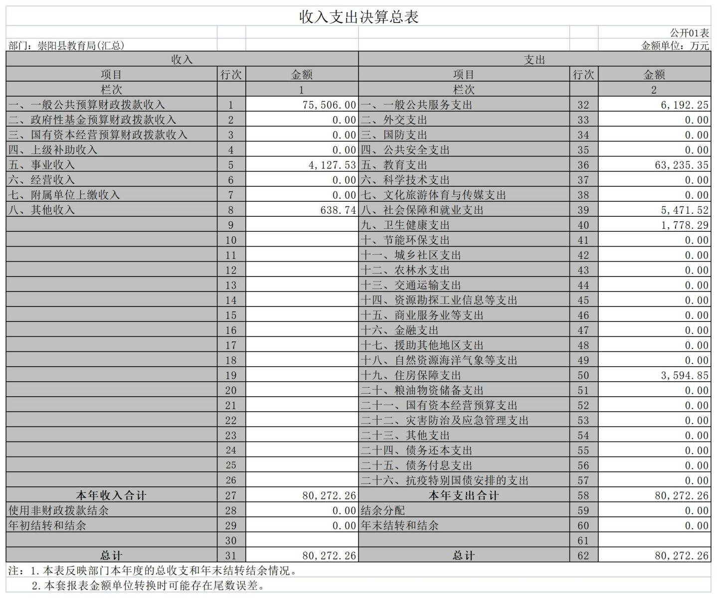

二、收入决算表

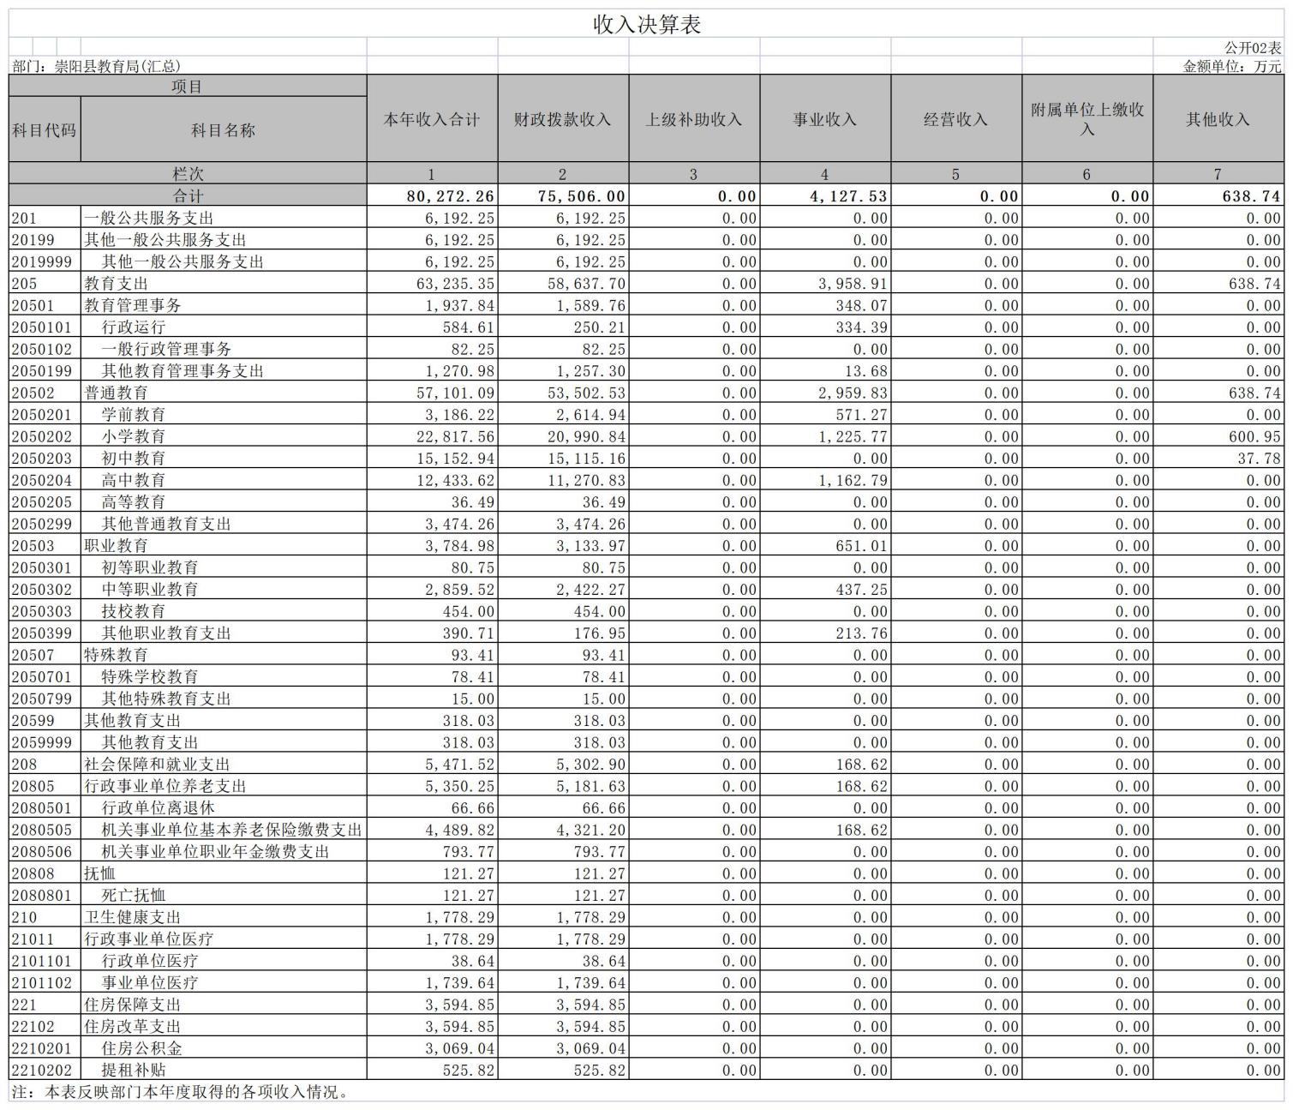

三、支出决算表

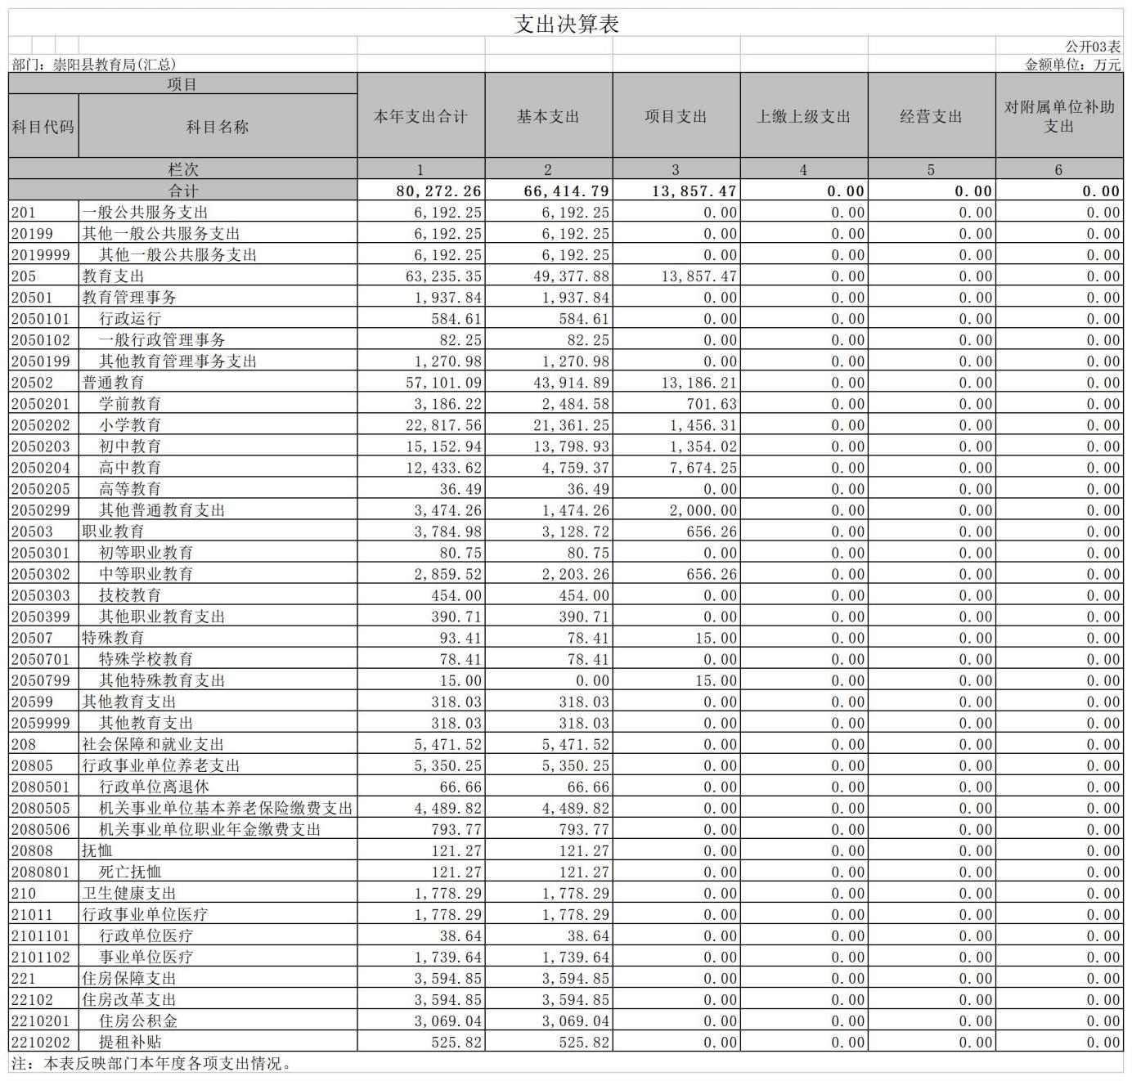

四、财政拨款收入支出决算总表

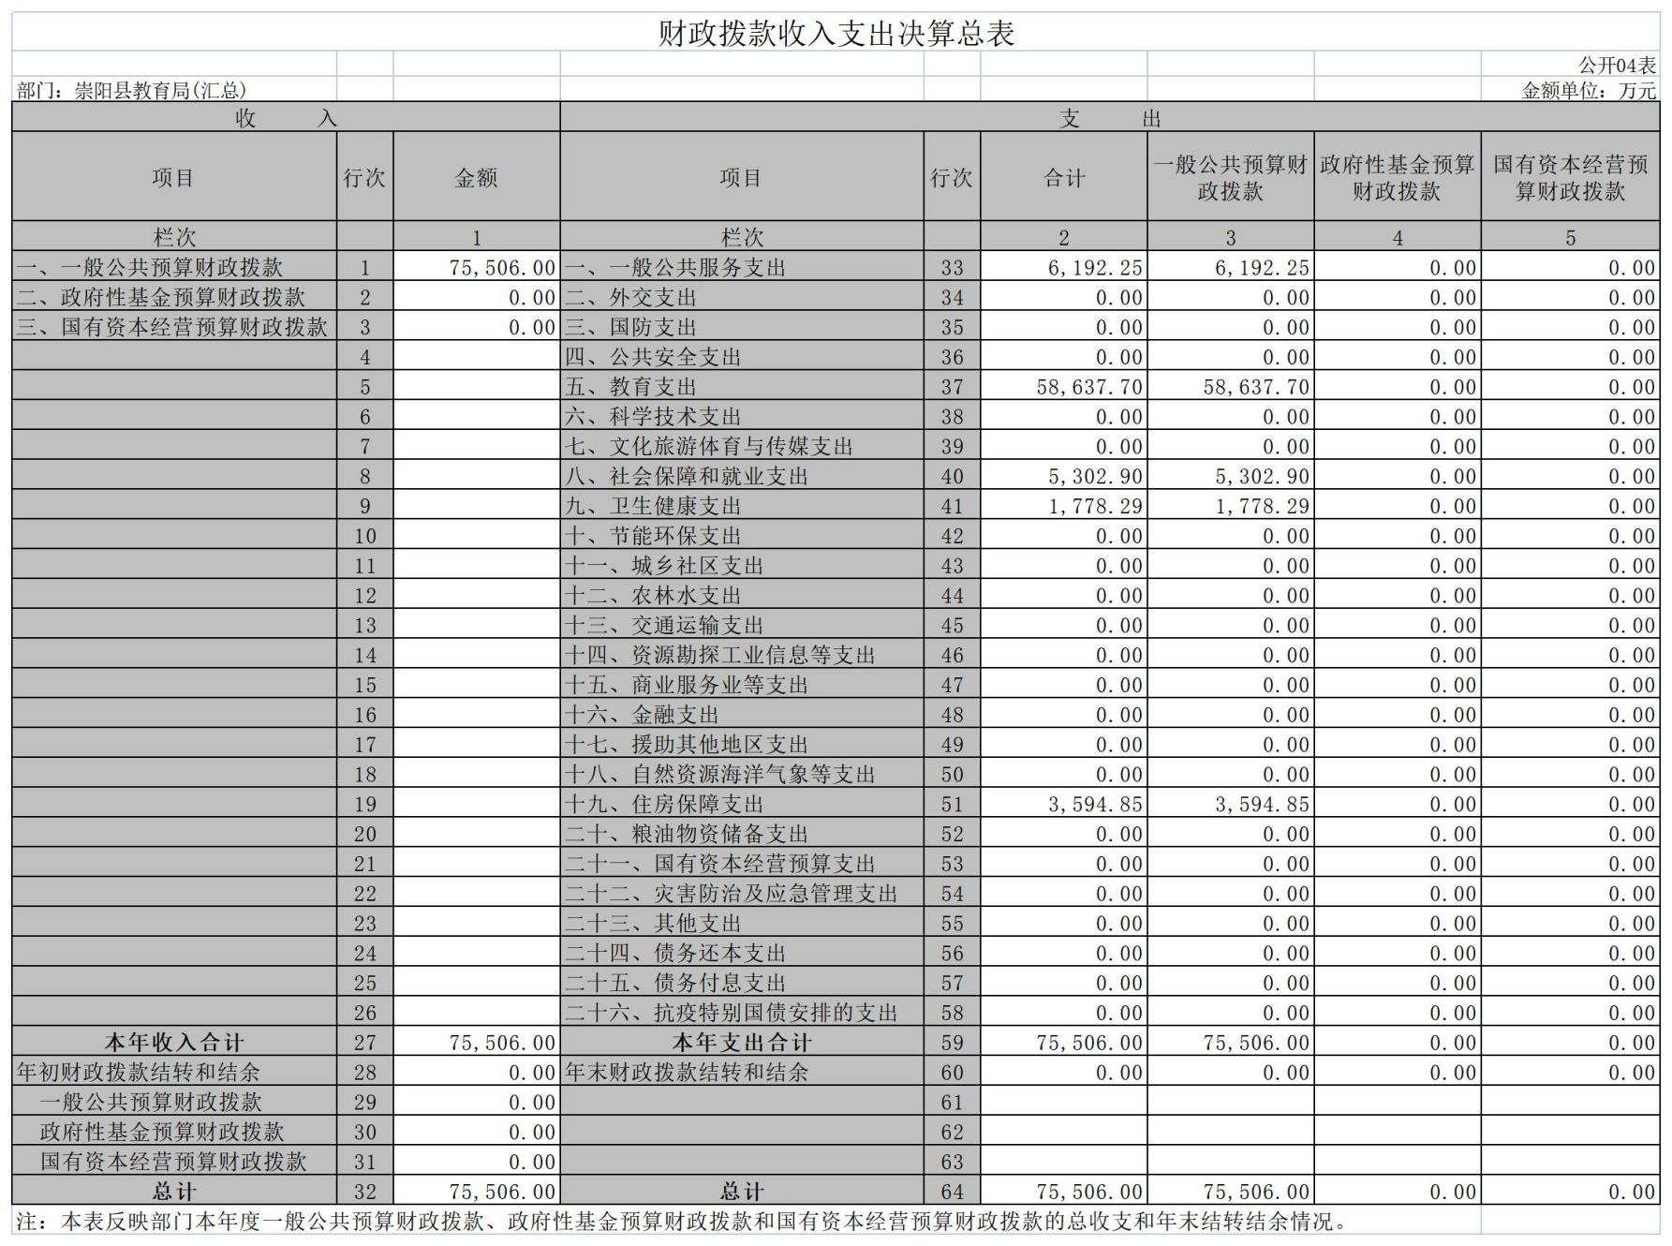

五、一般公共预算财政拨款支出决算表

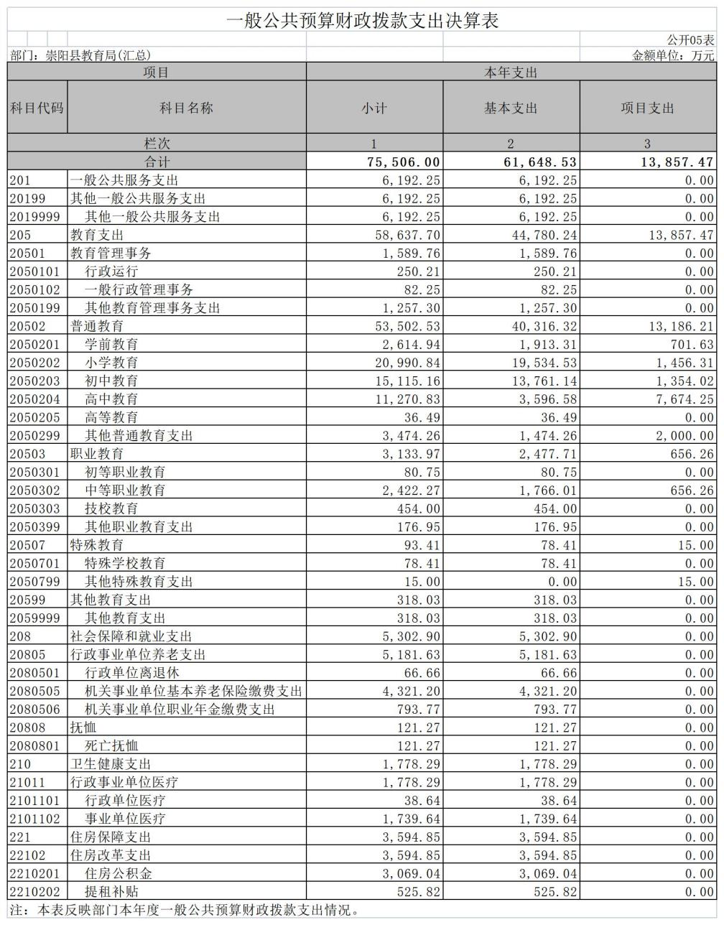

六、一般公共预算财政拨款基本支出决算明细表

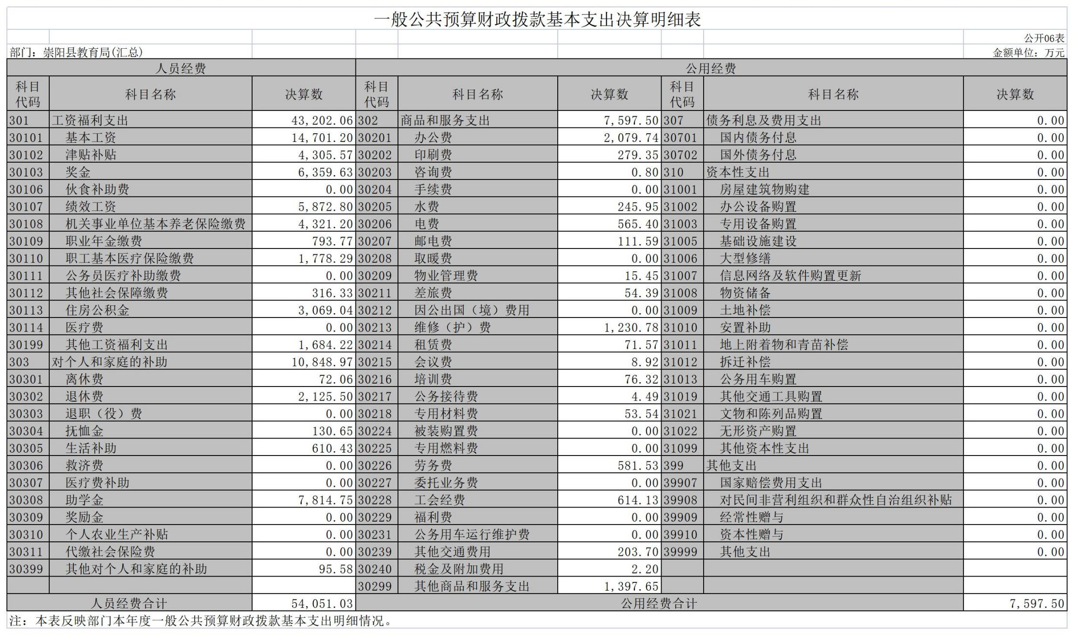

七、政府性基金预算财政拨款收入支出决算表

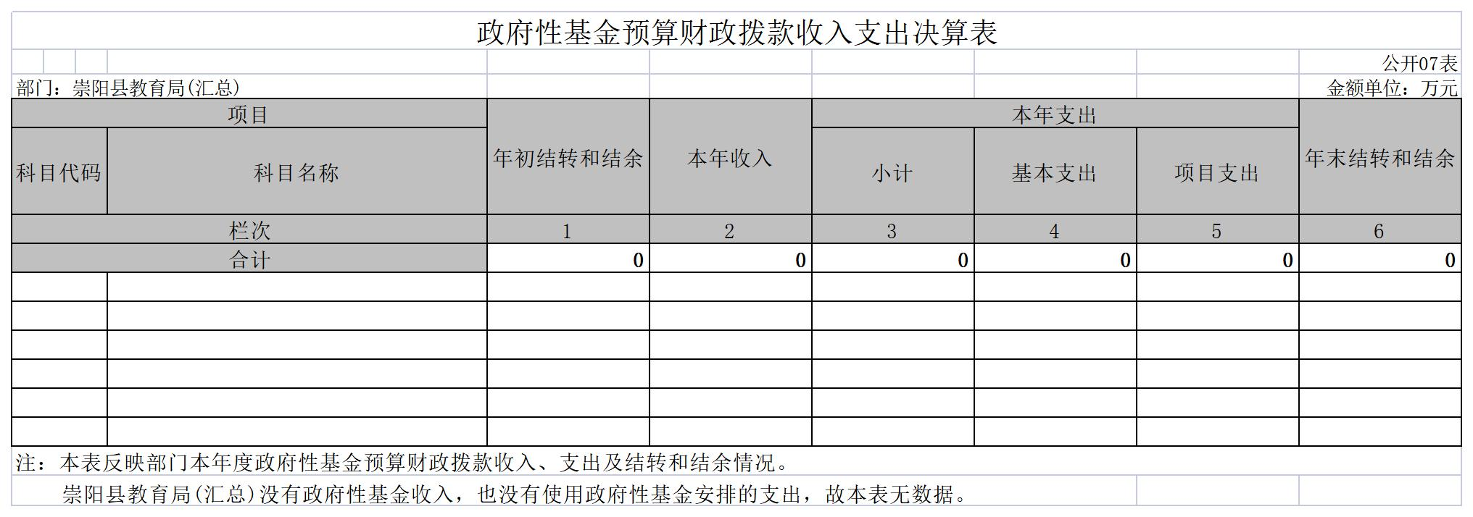

八、国有资本经营预算财政拨款支出决算表

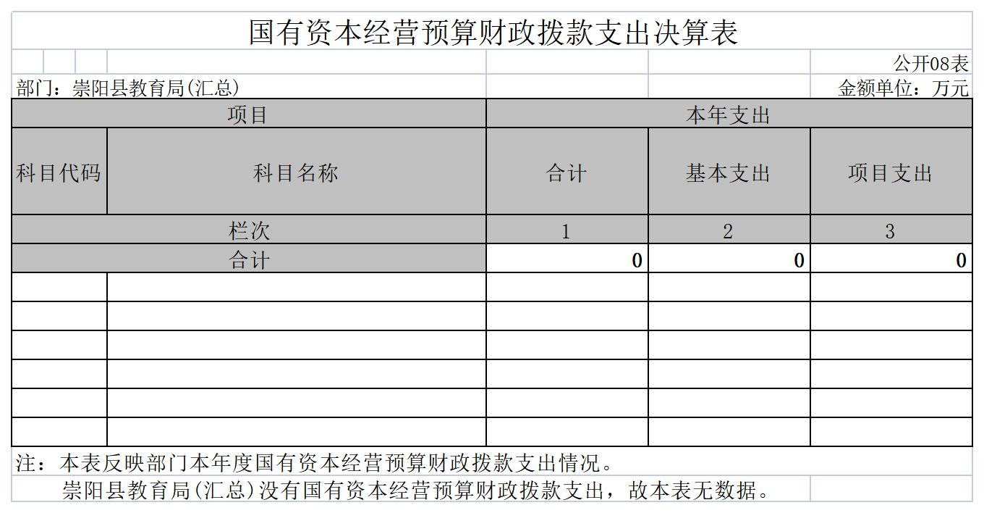

九、财政拨款“三公”经费支出决算表

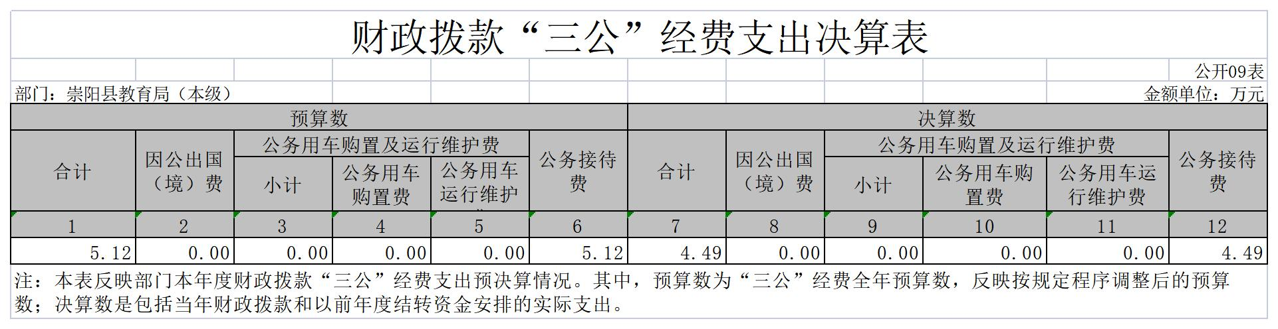

1. **崇阳县教育局(汇总)2022年度部门决算情况说明**

**一、****收入支出决算总体情况说明**

2022年度收、支总计80272.26万元。与2021年相比，收、支总计增加21414.79万元，增加36.38%，收入、支出增加的主要原因：财政加大对教育的投入，新建崇阳县第二高级中学和崇阳县浪口中学，本年度落实了政策性奖励性绩效工资，财政拨款增加了。

图1：收、支决算总计变动情况

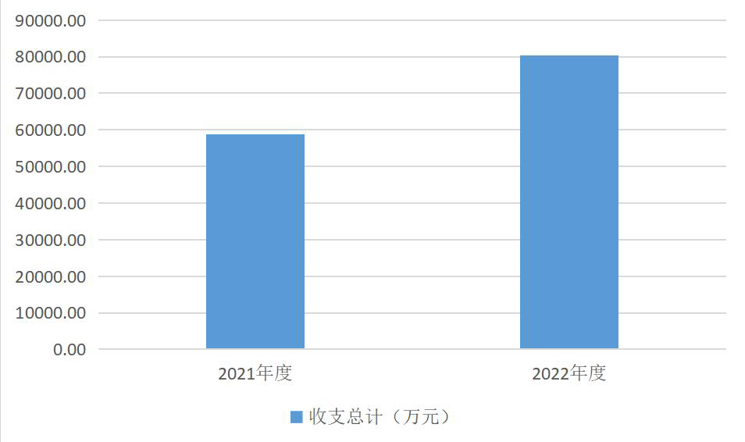

1. **收入决算情况说明**

2022年度收入合计80272.26万元，与2021年相比，收入合计增加21414.79万元，增加36.38%，收入增加的主要原因：财政加大对教育的投入，新建崇阳县第二高级中学和崇阳县浪口中学，本年度落实了政策性奖励性绩效工资，财政拨款增加了。

其中：财政拨款收入75506万元，占本年收入94.06%；事业收入4127.53万元，占本年收入5.14%；其他收入638.74万元，占本年收入0.8%。

图2：收入决算结构

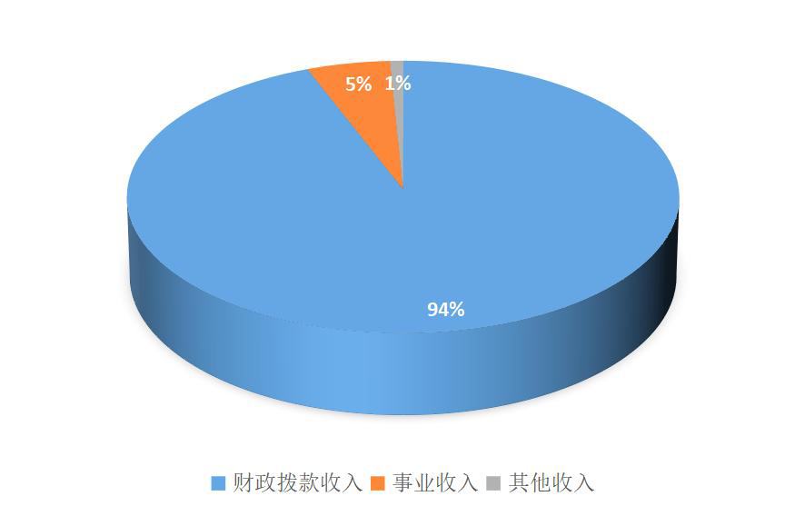

**三、支出决算情况说明**

2022年度支出合计80272.26万元，与2021年度相比，支出合计增加21414.79万元，增加36.38%，主要原因是财政加大对教育的投入，新建崇阳县第二高级中学和崇阳县浪口中学，本年度落实了政策性奖励性绩效工资，财政拨款增加了。

其中：基本支出66414.79万元，占本年支出82.74%；项目支出13857.47万元，占本年支出17.26%。

图3：支出决算结构

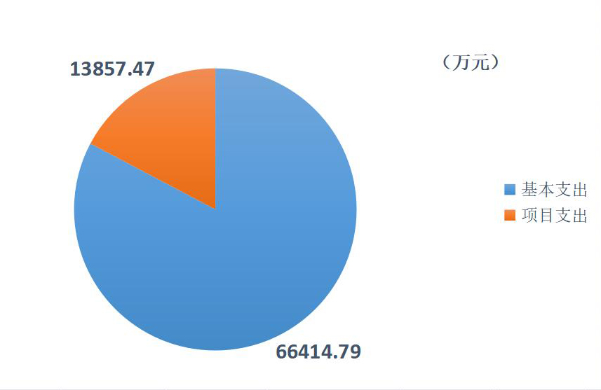

**四、财政拨款收入支出决算总体情况说明**

2022年度财政拨款收、支总计均为75506 万元。与2021年度相比，财政拨款收、支总计各增加21942.92万元，增长了40.97%。主要原因是财政加大对教育的投入，新建崇阳县第二高级中学和崇阳县浪口中学，本年度落实了政策性奖励性绩效工资，财政拨款增加了。

2022年度财政拨款收入中，一般公共预算财政拨款收入75506万元，比2021年度决算数增加21942.92万元。增加主要原因是财政加大对教育的投入，新建崇阳县第二高级中学和崇阳县浪口中学，本年度落实了政策性奖励性绩效工资，财政拨款增加了。

图4：财政拨款收、支决算总计变动情况

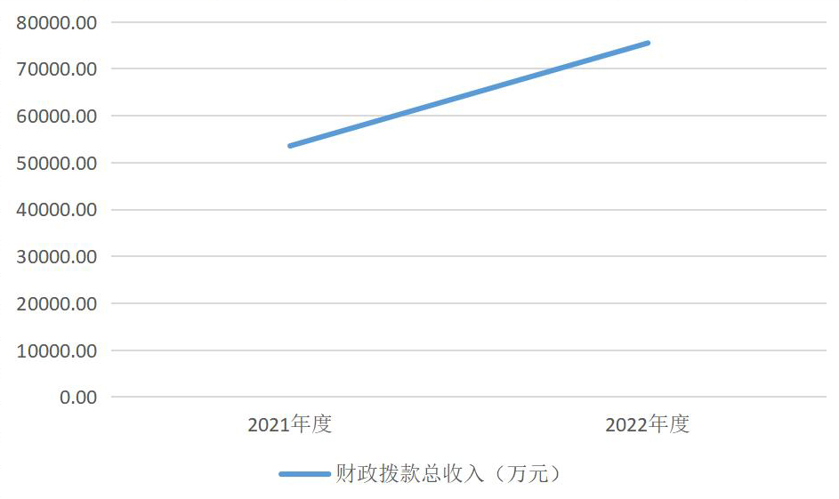

**五、一般公共预算财政拨款支出情况说明**

（一）一般公共预算财政拨款支出决算总体情况。

2022年度一般公共预算财政拨款支出75506万元，占本年支出合计的94.06%。与2021年度相比，一般公共预算财政拨款支出增加21942.92万元，增加40.97%。主要原因是财政加大对教育的投入，新建崇阳县第二高级中学和崇阳县浪口中学，本年度落实了政策性奖励性绩效工资，财政拨款增加了。

（二）一般公共预算财政拨款支出决算结构情况。

2022年度一般公共预算财政拨款支出75506万元，主要用于以下方面：

1.一般公共服务支出（类）6192.25元，占8.2%。主要是用于保障单位正常运转。

2.教育支出（类）58637.7万元，占77.66%。主要是用于保障教育事业正常运转。

3.社会保障和就业支出（类）5302.9万元，占7.02%。主要是用于单位按照国家政策规定向职工发放的养老保险和失业保险等社会保障方面的支出。

4、卫生健康支出（类）1778.29万元，占2.36%。主要是用于单位按照国家政策规定向职工发放的医疗保险等卫生健康方面的支出。

5、住房保障支出（类）3594.85万元，占4.76%。主要是用于单位按照国家政策规定向职工发放的住房公积金和提租补贴等住房改革方面的支出。

（三）财政拨款支出决算具体情况。

2022年度一般公共预算财政拨款支出年初预算为49678.19万元，支出决算为75506万元，完成年初预算的151.99%。其中：

1、一般公共服务支出(类)。年初预算为6192.25万元，支出决算为6192.25万元，完成年初预算的100%。

2、教育支出（类）。年初预算为32809.9万元，支出决算为58637.7万元，完成年初预算的178.72%。

3、社会保障和就业支出（类）。年初预算为5302.9万元，支出决算为5302.9万元，完成年初预算的100%。

4、卫生健康支出（类）。年初预算为1778.29万元，支出决算为1778.29万元，完成年初预算的100%。

5、住房保障支出（类）。年初预算为3594.85万元，支出决算为3594.85万元，完成年初预算的100%。

**六、一般公共预算财政拨款基本支出决算情况说明**

崇阳县教育局(汇总)2022年度财政拨款基本支出61648.53万元，其中：人员经费54051.03万元，主要包括：基本工资、津贴补贴、奖金、伙食补助费、绩效工资、机关事业单位基本养老保险缴费、其他社会保障缴费、住房公积金、医疗费、其他工资福利支出、离休费、退休费、抚恤金、生活补助、医疗费补助、奖励金、其他对个人和家庭的补助支出；日常公用经费7597.5万元，主要包括：办公费、印刷费、咨询费、手续费、水费、电费、邮电费、取暖费、物业管理费、差旅费、维修（护）费、租赁费、会议费、培训费、公务接待费、劳务费、委托业务费、工会经费、福利费、公务用车运行维护费、其他交通费用、税金及附加费用、其他商品和服务支出、办公设备购置、信息网络及软件购置更新、其他资本性支出。

**七、政府性基金预算收入支出决算情况说明**

崇阳县教育局(汇总)2022年度无政府性基金预算财政拨款。

**八、国有资本经营预算财政拨款支出情况说明**

崇阳县教育局(汇总)2022年度无国有资本经营预算预算安排和支出。

1. **财政拨款“三公”经费支出决算情况说明**

（一）“三公”经费财政拨款支出决算总体情况说明。

2022年度“三公”经费财政拨款支出预算为21.4万元，支出决算为4.49万元，完成预算的20.98％，比预算减少16.91万元，决算数小于预算数的主要原因是认真贯彻落实“党政机关要坚持过紧日子”的要求，厉行节约，从严控制“三公”经费开支。较上年减少1.61万元，下降26.3％，决算数较上年减少的主要原因：受疫情影响，为避免人群聚集，从严控制公务接待人员。

（二）“三公”经费财政拨款支出决算具体情况说明。

1．因公出国（境）费预算为0万元，支出决算为0万元，完成预算的0％，　较上年增加0万元，增长0％，决算数较预算数保持不变的主要原因是：受疫情影响，本年没有安排人员出国，决算数较上年数保持不变的主要原因：受疫情影响，本年和上年没有安排人员出国。

全年支出涉及出国（境）团组0个，累计0人次，主要是本年度未安排人员出国。

2．公务用车购置及运行费支出决算为0万元，完成年初预算的100％，比预算减少了0万元，下降了0％，决算数小于预算数的主要原因是：认真贯彻落实中央八项规定精神和厉行节约要求，从严控制公车运维经费支出。决算数较上年减少0万元，下降了0％，决算数较上年数减少的原因是：受疫情影响，县内调研次数减少，路桥费及油费相应减少。

（1）公务用车购置费0万元，完成年初预算的0％，比年初预算增加0万元，主要原因是本年度没有公务用车；较上年增加0万元，增长0％，主要原因是上年度和本年度没有公务用车购置需求，本年度财政拨款购置（更新）公务用车0辆。

（2）公务用车运行费0万元，完成年初预算的0％，比年初预算减少了0万元，下降了0％，决算数小于预算数的主要原因是：认真贯彻落实中央八项规定精神和厉行节约要求，从严控制公车运维经费支出。决算数较上年减少0万元，下降了0％，决算数较上年减少的原因是：受疫情影响，县内调研次数减少，路桥费及路费相应减少。截止2022年12月31日，开支财政拨款的公务用车保有量为0辆。

3．公务接待费支出决算为4.49万元，完成年初预算的20.98％，比年初预算减少16.91万元，减少的主要原因是认真贯彻落实“党政机关要坚持过紧日子”的要求，厉行节约，从严控制公务接待费开支；较上年减少1.61万元，下降26.3％　，减少的主要原因是：受疫情影响，为避免人员聚集，从严控制公务接待开支，公务接待人员及批次较上年相应减少。其中：

外宾接待支出0万元，2022年共接待来访团组0个，0人次（不包括陪同人员）。

国内公务接待支出4.49万元，接待对象主要是国内相关工作单位，主要是开展周边县市单位来我局交流工作及我局接受上级部门检查指导工作。2022年共接待国内来访团组90个，900人次（不包括陪同人员）。

**十、机关运行经费支出情况说明**

本部门（单位）机关运行经费支出（财政拨款）为

7597.5万元，主要用于日常公用支出，年初预算数为7597.5万元，无增加。其中：办公费2079.74万元，印刷费279.35万元，咨询费0.8万元，水费245.95万元，电费565.4万元，邮电费111.59万元，物理管理费为15.45万元，差旅费为54.39万元，维修费1230.78万元，租赁费71.57万元，会议费8.92万元，培训费76.32万元，公务接待费4.49万元，专用材料费53.54万元，劳务费581.53万元，工会费为614.13元，其他交通费203.7万元，税金及附加费用2.2万元，其他商品和服务支出1397.65万元。2022年机关运行经费支出预算为7597.5万元，支出决算数为7597.5万元，完成预算的100％，无增减。

**十一、政府采购支出情况说明**

崇阳县教育局(汇总)2022年度年度政府采购支出总额 2223.19万元，其中：政府采购货物支出 1050.71 万元、政府采购工程支出 78.94万元、政府采购服务支出1093.54万元。授予中小企业合同金额 1114.9万元，占政府采购支出总额的 50.15%，其中：授予小微企业合同金额1114.9 万元，占政府采购支出总额的50.15%。

**十二、国有资产占用情况说明**

截至2022年12月31日，崇阳县教育局（汇总）共有车辆2辆，其中，副省级及以上领导干部用车0辆、主要领导干部用车0辆、机要通信用车0辆、应急保障用车0辆、执法执勤用车0辆、特种专业技术用车0辆、大中型载客汽车2辆、其他用车0辆；单位价值100万元以上专用设备0台（套）。

**十三、预算绩效情况说明**

**（一）预算绩效管理工作开展情况**

根据预算绩效管理要求，我单位组织对2022年度一般公共预算项目如学前教育、学生资助、学生营养餐、改薄、义务教育学校公用经费等支出全面开展绩效评价，完成了项目绩效评价工作方案的制定、评价指标体系的设计与修改、资料清单编制等多项工作；在评价过程中，通过访谈、座谈会、实地调研等多种方式搜集数据与资料；在对搜集到的数据与资料进行分析、审核。

组织开展部门整体支出绩效评价，从评价情况来看，根据《崇阳县财政局关于开展2022年度财政支出项目及部门整体支出绩效评价工作的通知》（崇财发〔2023〕13号）要求，我局高度重视部门整体支出绩效自评工作，成立了绩效自评工作领导小组，明确任务分工，压实工作责任，加强督促指导，确保部门整体支出绩效自评严格按照年初预算批复的支出绩效指标、部门职责以及特点设计自评指标，确定了自评指标体系。认真准备相关资料，深入客观进行分析评价，在各子项目分工自评的基础上统一分类汇总，高质量地完成项目绩效自评工作。

**（二）部门决算中项目绩效自评结果**

根据改薄工程项目绩效评价要求，请第三方评价机构从项目前期管理、组织管理水平、施工质量管理、完工验收管理、财务核算管理、绩效分析等六个方面对项目执行情况及绩效情况进行综合分析，形成评价结果。从评价情况来看，各项目经费管理规范，工作大部分已按计划完成，社会效益较好，项目可持续性强，服务对象总体满意度高。各项目所有资金实行专款专用。项目支出均有相关的授权审批，资金拨付审批程序严格，使用规范，会计核算结果真实、准确。

组织开展整体支出绩效评价，从评价情况来看，部门整体支出预算管理情况良好，预算执行总额控制在年初预算批复和追加额度内且有结余；年度绩效目标完成情况良好。

**（三）绩效评价结果应用情况**

在以后的工作中增强单位的绩效评价主体责任意识，合理规划预算资金分配，切实加强项目整改落实，推动绩效评价结果与预算安排相结合。根据绩效指标体系与本次绩效评价情况调整下年度的指标体系;进一步规范档案管理工作，加强项目资料归档管理，指派专人负责项目资料的分类归档。加强项目绩效评价的工作总结与探讨，吸收各科室的意见和建议，从而在今后的评价中不断改进和完善指标体系。

**十四、财政专项支出、专项转移支付支出情况说明**

崇阳县教育局（汇总）2022年度专项支付支出13857.47万元，无转移支付支出，主要用于学校校舍维修改造工程项目和新建崇阳县第二高级中学和浪口中学。

1. **其他需要说明的情况**

崇阳县教育局(汇总)2022 年度无举借政府债务情况。

**第五部分 名词解释**

(一)一般公共预算财政拨款收入：指市级财政一般公共预算当年拨付的资金。

(二)政府性基金预算财政拨款收入：指市级财政政府性基金预算当年拨付的资金。

(三)国有资本经营预算财政拨款收入：指市级财政国有资本经营预算当年拨付的资金。

(四)上级补助收入：指从事业单位主管部门和上级单位取得的非财政补助收入。

(五)事业收入：指事业单位开展专业业务活动及其辅助活动取得的收入。

(六)经营收入：指事业单位在专业业务活动及其辅助活动之外开展非独立核算经营活动取得的收入。

(七)其他收入：指单位取得的除上述“一般公共预算财政拨款收入”、“政府性基金预算财政拨款收入”、“国有资本经营预算财政拨款收入”、“上级补助收入”、“事业收入”、“经营收入”等收入以外的各项收入。

(八)使用非财政拨款结余：指事业单位使用以前年度积累的非财政拨款结余弥补当年收支差额的金额。

(九)年初结转和结余：指单位以前年度尚未完成、结转到本年仍按原规定用途继续使用的资金，或项目已完成等产生的结余资金。

(十)本部门使用的支出功能分类科目

1.一般公共服务(类)

2、教育支出（类）

3、社会保障和就业支出（类）

4、卫生健康支出（类）

5、住房保障支出（类）

(十一)结余分配：指事业单位按照会计制度规定缴纳的企业所得税、提取的专用结余以及转入非财政拨款结余的金额等。

(十二)年末结转和结余：指单位按有关规定结转到下年或以后年度继续使用的资金，或项目已完成等产生的结余资金。

(十三)基本支出：指为保障机构正常运转、完成日常工作任务而发生的人员支出和公用支出。

(十四)项目支出：指在基本支出之外为完成特定行政任务或事业发展目标所发生的支出。

(十五)经营支出：指事业单位在专业活动及辅助活动之外开展非独立核算经营活动发生的支出。

（十六）“三公”经费：纳入财政一般公共预算管理的“三公”经费，是指县直部门用一般公共预算财政拨款安排的因公出国（境）费、公务用车购置及运行费和公务接待费。其中，因公出国（境）费反映单位公务出国（境）的国际差旅费、国外城市间交通费、住宿费、伙食费、培训费、公杂费等支出；公务用车购置及运行费反映单位公务用车购置支出（含车辆购置税、牌照费）及燃料费、维修费、过桥过路费、保险费、安全奖励费用等支出；公务接待费反映单位按规定开支的各类公务接待（含外宾接待）费用。

（十七）机关运行经费：指为保障行政单位（包括参照公务员法管理的事业单位）运行用于购买货物和服务的各项资金，包括办公费、印刷费、邮电费、差旅费、会议费、福利费、日常维修费、专用材料及一般设备购置费、办公用房水电费、办公用房取暖费、办公用房物业管理费、公务用车运行维护费以及其他费用。

（十八）其他专用名词。

无

**第六部分　见附件**

**2022年度部门名称整体绩效评价报告**

2022年度崇阳县教育局（汇总）整体绩效自评结果

**（一）部门整体绩效自评得分**

崇阳县教育局（汇总）整体绩效自评得分为100分。

**（二）部门决算中整体绩效自评结果**

根据改薄工程项目绩效评价要求，请第三方评价机构从项目前期管理、组织管理水平、施工质量管理、完工验收管理、财务核算管理、绩效分析等六个方面对项目执行情况及绩效情况进行综合分析，形成评价结果。从评价情况来看，各项目经费管理规范，工作大部分已按计划完成，社会效益较好，项目可持续性强，服务对象总体满意度高。各项目所有资金实行专款专用。项目支出均有相关的授权审批，资金拨付审批程序严格，使用规范，会计核算结果真实、准确。

组织开展整体支出绩效评价，从评价情况来看，部门整体支出预算管理情况良好，预算执行总额控制在年初预算批复和追加额度内且有结余；年度绩效目标完成情况良好。

**（三）绩效评价结果应用情况**

在以后的工作中增强单位的绩效评价主体责任意识，合理规划预算资金分配，切实加强项目整改落实，推动绩效评价结果与预算安排相结合。根据绩效指标体系与本次绩效评价情况调整下年度的指标体系;进一步规范档案管理工作，加强项目资料归档管理，指派专人负责项目资料的分类归档。加强项目绩效评价的工作总结与探讨，吸收各科室的意见和建议，从而在今后的评价中不断改进和完善指标体系。

附：**2022年度崇阳县教育局（汇总）部门整体绩效自评表**

|  |  |  |  |  |  |  |  |  |  |
| --- | --- | --- | --- | --- | --- | --- | --- | --- | --- |
| 附3： |  |  |  |  |  |  |  |  |  |
| **2022年度崇阳县教育局整体绩效自评表** | | | | | | | | | |
| 单位名称： 崇阳县教育局 填报日期： | | | | | | | | 2023.4.13 | |
| 单位名称 | | 崇阳县教育局 | | | | | | | |
| 基本支出总额 | | 66414.79 万元 | | | 项目支出总额 | | | 13857.47 | |
| 预算执行情况  （万元）  （20分） | |  | 预算数（A） | 执行数（B） | | 执行率（B/A） | 得分  （20分*执行率） | | |
| 部门整体  支出总额 | 80272.26 | 80272.26 | | 100% | 20分 | | |
| 年度目标：（80分） | | 大力推进教育高质量发展，进一步完善教师待遇保障和补充培养机制、加强校园安全管理，继续加强教育重大问题治理。 | | | | | | | |
| 年度绩效指标 | 一级  指标 | 二级指标 | 三级指标 | | | 年初目标值（A） | 实际完成值（B） | | 得分 |
| 产出指标（40分） | 数量指标  (12分) | 在岗教师人数（4分） | | | 84人 | 84人 | | 4 |
| 实有教师人数（4分） | | | 84人 | 84人 | | 4 |
| 离退休人数（4分） | | | 85人 | 88人 | | 4 |
| 质量指标  （10分） | 基础设施建设修缮工程验收合格率（2.5分） | | | 100% | 100% | | 2.5 |
| 购置仪器设备合格率（2.5分） | | | 100% | 100% | | 2.5 |
| 教育扶贫信息核准率（2.5分） | | | 100% | 100% | | 2.5 |
| 招生录取工作计划完成率（2.5分） | | | 100% | 100% | | 2.5 |
| 时效指标（10分） | 工资发放及时率（10分） | | | 100% | 100% | | 10 |
| 成本指标（8分） | 新增固定资产值（8分） | | | 100万元 | 111.66万元 | | 8 |
| 效益指标（30分） | 社会效益指标（20分） | 学生因贫失学率（6分） | | | 0% | 0% | | 6 |
| 开学期间安全事故数（6分） | | | 0 | 0 | | 6 |
| 学龄人口入学率（8分） | | | 100% | 100% | | 8 |
| 生态效益指标（10分） | 校园环境（10分） | | | 良好 | 良好 | | 10 |
| 满意度指标（10分） | 满意度指标（10分） | 师生满意度（%）（10分） | | | ≥90% | ≥90% | | 10 |
| 总分 | 100分 | | | | | | | | |
| 偏差大或目标未完成原因分析 | | 无 | | | | | | | |
| 改进措施及 结果应用方案 | | （1）根据通过绩效自评显示部门在绩效目标设定、绩效目标管理中存的问题，组织各部门相关人员展开专项研讨会，并根据会议要求制定部门整体及项目绩效管理办法并组织实施，提高部门整体绩效目标合理性和可考核性。（2）对部门整体绩效目标和项目标实施动态监控管理，及时发现绩效目偏离的原因并采取相应的措施。 | | | | | | | |